安徽定远中学2017-2018学年第一学期期中考试
高一地理试题
注意事项：
1．答题前在答题卡、答案纸上填写好自己的姓名、班级、考号等信息
2．请将第I卷（选择题）答案用2B铅笔正确填写在答题卡上；请将第II卷（非选择题）答案黑色中性笔正确填写在答案纸上。

第I卷（选择题60分）
一．选择题（本题有30小题，每小题2分，共60分。请选出各题中一个符合题意的正确选项，不选、多选、错选，均不给分。）
读下图，回答1～2题。
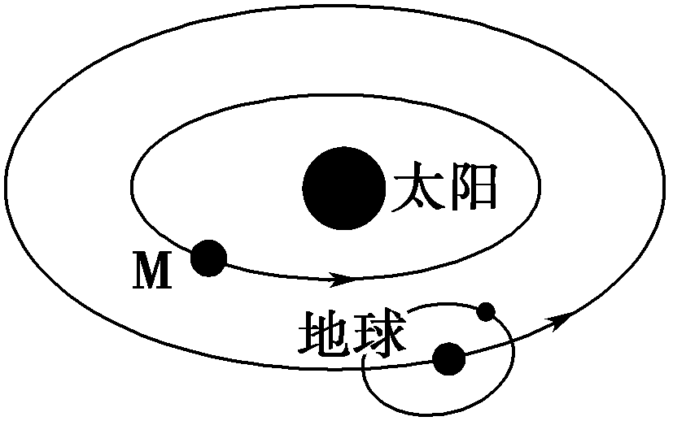
1．图中所示天体系统层次中的最低一级的是( )
A．地月系 B．总星系
C．银河系 D．太阳系
2．图中的M天体可能是( )
A．月球或水星 B．水星或金星
C．金星或木星 D．火星或土星
荷兰某机构计划2023年把志愿者送上火星，这个计划可行吗？专家认为技术上很难。据此完成3～4题。
3．火星虽为地球近邻，实际上路途非常遥远。已知火星绕太阳运行的轨道半径平均为1.52天文单位，则地球到火星的最近距离大约为 ( )
A．0.52天文单位 B．1天文单位 C．1.52天文单位 D．2.52天文单位
4．志愿者飞往火星途中会遇到的主要困难是( )
①宇宙空间强辐射 ②火星引力强大 ③火星大气层稠密 ④环境长期失重
A．①③ B．②④ C．②③ D．①④
据英国《每日邮报》2014年9月16日报道，天文学家宣布发现首颗太阳系以外的岩石行星——Corot 7b，这为人类寻找宇宙生命燃起了新的希望。该行星在体积上与地球相当，但白天的温度高达1 500摄氏度，这意味着不大可能有生物在那里繁衍。然而，这项发现却提示人们，银河中或许存在像地球一样宜居的行星。据此回答5～6题。
5．Corot 7b和地球同属于哪一天体系统( )
A．太阳系 B．银河系 C．河外星系 D．行星
6．地球是目前人类所知的唯一存在生命的行星。下列关于地球上诞生生命的条件的叙述中错误的是( )
A．与太阳的距离适中，在地表形成适宜的温度
B．地球的体积和质量适中，形成较为稳定的大气层
C．大小行星运行轨道大致在一个平面上，地球所处环境相对安全
D．地球上气态水的形成为生命的孕育提供必要条件
天文学家研究发现一颗绕昏暗恒星运转的类地行星，距地球仅40光年。它是一个热气腾腾的“水世界”，体积是地球的6倍。据推测，这个“水世界”同样拥有大气层，且75%的表面区域被水覆盖，但由于温度太高，它无法支持地球型生命的存在。结合材料完成7～8题。
7．“水世界”类地行星所在的天体系统是( )
A．河外星系 B．银河系 C．太阳系 D．地月系
8．天文学家推测“水世界”类地行星可能没有生命存在的主要原因是该行星( )
A．水域面积大 B．大气层太薄 C．距离太阳太远 D．距离恒星太近
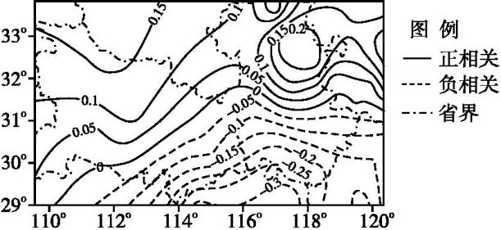
2015年10月25日消息,美国宇航局发言人克伦·福克斯说:“科学家观测到一个巨大的黑子在48小时内形成,它的直径已经增长到超过地球的6倍,堪称史上最大的太阳黑子。它很有可能会导致太阳耀斑爆发,对我们的无线电通信产生干扰。”结合1954—2005年我国江淮地区太阳黑子数与梅雨强度的相关系数分布图,完成第9-10题。
9.太阳黑子数与梅雨强度( )
A.在湖北省的东南部呈正相关
B.在安徽省的大部分地区呈负相关
C.在图中西北部的相关性最小
D.正相关最大值出现在图中东北部
10.太阳黑子数达最大值时,可能引发的地理现象是( )
①江淮地区梅雨强度增大 ②耀斑爆发强度增强 ③通信卫星信号易受干扰 ④会产生磁暴现象
A.①②③ B.②③④ C.①③④ D.①②④
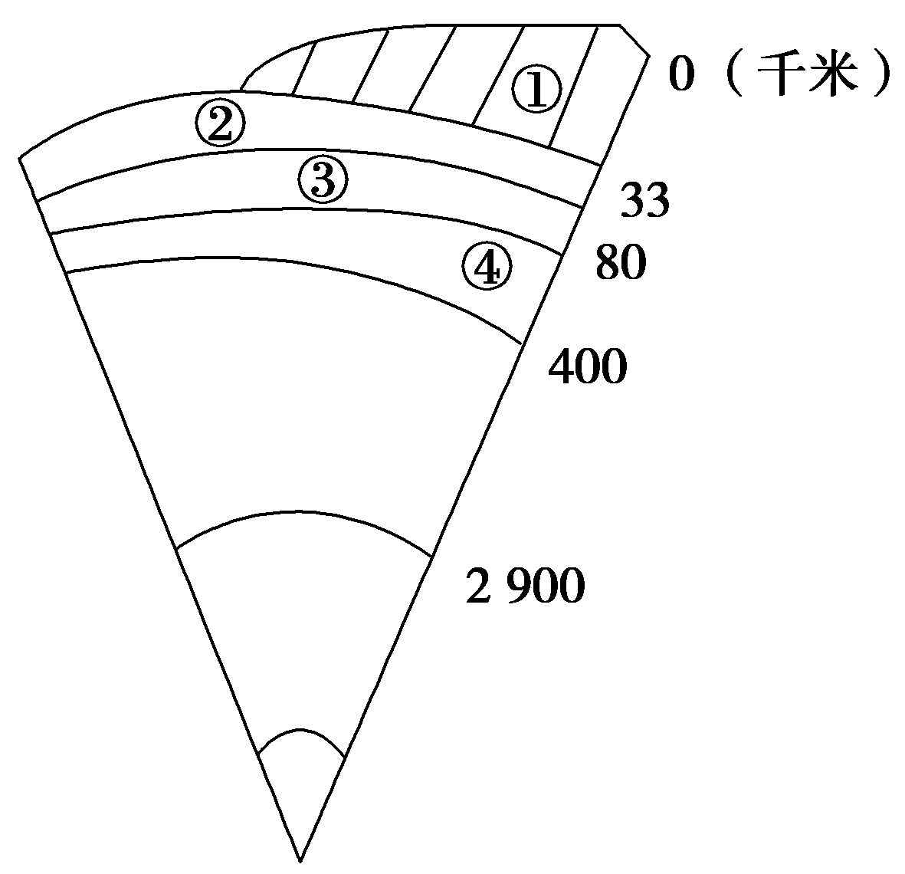
2017年当地时间1月8日下午5时，位于墨西哥西部的科利马火山再次喷发，火山灰烟柱高达2 000米。读地球圈层结构示意图，回答11-12题。
11．火山喷发的物质来源于( )
A．地壳上部 B．上地幔顶部的软流层
C．下地幔 D．地核
12．地壳是地球表面一层薄薄的由岩石组成的坚硬外壳。下列说法正确的是( )
A．大陆地壳较薄，大洋地壳较厚
B．地壳是由岩石圈组成的
C．图中①②③④合为岩石圈
D．图中④为软流层
13．北京时间2017年7月14日3时22分，日本福岛县近海发生里氏6.8级地震，附近海洋上渔船上的人可能感觉到( )
A．上下颠簸 B．左右晃动
C．先上下颠簸，再左右晃动 D．先左右晃动，再上下颠簸
下图为“12月22日甲、乙、丙、丁四个地点昼夜长短比例示意图(阴影部分表示夜长)”
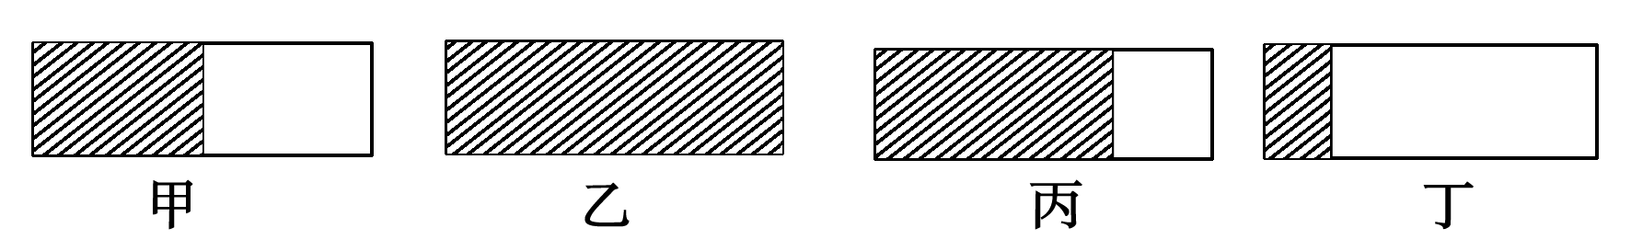
14．甲、乙、丙、丁四地中地球自转线速度大小排序正确的是( )
A．甲>丁>丙>乙 B．乙>丙>甲>丁
C．甲>丙>丁>乙 D．丁>甲>丙>乙
2015 年9 月3 日，我国政府在北京天安门广场举行了纪念中国人民抗日战争暨世界反法西斯战争胜利70 周年阅兵式，这是新中国成立后第一次在非国庆节举行大规模阅兵，具有里程碑的意义。
15.阅兵当日，北京昼夜长短状况是( )
A．昼夜等长 B．昼短夜长 C．昼长夜短 D． 无法判断
16.阅兵当日，北京(40°N)的正午太阳高度最接近( )
A． 73.5° B． 55° C． 50° D． 26.5°
动画片《喜羊羊与灰太狼》有一集设计喜羊羊“遁地”前往地球另外一侧去看看。他从家中钻入地下始终保持直线前进并穿越地心。
17.在它穿越地心前，依次穿越的是( )
A． 地壳―地幔―地核―莫霍界面―古登堡界面
B． 地壳―古登堡界面―地幔―莫霍界面―地核
C． 地幔―莫霍界面―地核―古登堡界面―地壳
D． 地壳―莫霍界面―地幔―古登堡界面―地核
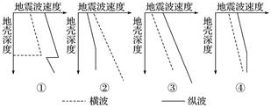
18.如果喜羊羊希望利用地震波来寻找海底油气矿藏，下列四幅地震波示意图中表示海底储有石油的是( )
A． ① B． ② C． ③ D． ④
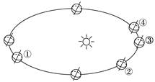
读下图，
19.图中正确表示2017年元旦地球所在公转轨道位置的是( )
A． ① B． ②
C． ③ D． ④
20.当地球运行至公转轨道中的②位置时，有关太阳直射点及移动方向，叙述正确的是( )
A． 在北回归线以北，并向北移动 B． 在北回归线以南，并向南移动
C． 在南回归线以北，并向北移动 D． 在南回归线以南，并向北移动
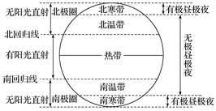
读“五带分布图”
21.下列地区四季变化最明显的是( )
A． 热带 B． 北温带
C．北寒带 D． 低纬度地区
22.假设黄赤交角为30°时，地球上( )
A． 寒带的范围变大 B． 温带的范围变大
C． 热带的范围变小 D． 寒带的范围变小
23．关于地震波的正确叙述是( )
A．S波可以通过固体、液体、气体传播
B．P波可以通过固、液、气三态传播，且速度较慢
C．在莫霍界面，P波的传播速度突然下降
D．在古登堡界面S波完全消失
24．地震发生时，下列各地得到从莫霍界面传来的地震波最迟的是( )
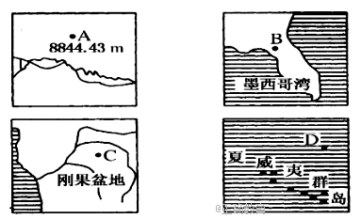
25．有关地壳和岩石圈的说法，正确的是( )
A．地壳和岩石圈都是由岩石组成的 B．地壳的厚度比岩石圈大
C．地壳就是岩石圈 D．岩石圈就是地壳
26．从地壳到地心( )
①温度越来越低 ②压力越来越大 ③密度越来越大④波速越来越快
A．①② B．②③ C．③④ D．①④
27．有关地球内部圈层的叙述，正确的是( )
A．地幔的厚度最大
B．地震波在地壳的传播速度比在地幔快
C．软流层紧贴于地壳以下
D．地核的温度很高，压力和密度都很大
读图(图中阴影区表示黑夜)
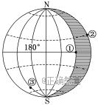
28．关于①点地理特征的正确叙述是
A．位于东半球 B．自转角速度最大
C．自转线速度为零 D．太阳高度为0°
29．此时，北京时间为
A．16时 B．次日8时 C．20时 D．12时
30.当北京时间为3月21日12点时，全世界还有
A、多一半的地方是3月21日 B、恰好一半地方是3月20日
C、恰好一半地方是3月21日 D、少一半的地方是3月21日

第Ⅱ卷 非选择题（选择题40分）
31（共7分，每空1分）读“太阳外部结构层次图”，回答下列问题。
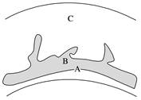
(1)图中A、B、C三层次分别表示太阳大气结构的____________层、____________层和日冕层。
(2)在A、B、C三层中，A层出现的太阳活动是________，B层的主要活动是________，活动的平均周期大约为________ 。
(3)太阳大气抛出的高能带电粒子会扰乱地球磁场，使地球磁场突然出现” ________”现象，导致罗盘指针剧烈颤动，不能正确指示方向。
(4)太阳大气抛出的高能粒子高速冲进两极地区的高空大气，并与那里的稀薄大气相互碰撞，会出现美丽的________。
32．读右图，回答下列问题。（9分）
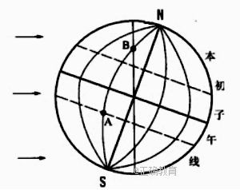
（1）A点所在地的经度位置是 ，
纬度位置是 。
（2）此时，A点的地方时是 点钟，
B点在A点的 方向。
（3）某物体从A点向B点做水平运动时，先是向 偏，后又向 偏，这是 影响的结果。
（4）A点随着地球自转从日出到第二天日
出，前后花费了 小时，叫一
个 日。
（5）B点所在晨昏线具体为 线。

33.下图是地震波速度与地球内部构造图，读图回答下列问题。（12分）
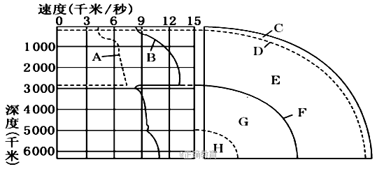
(1)图中A、B表示地震波，其中A表示 波，B表示 波，其判断依据是 。
(2)图中C～H分别表示地球内部构造，D表示 界面，其判断依据是 ；该面以上C代表 ，该面以下E代表 。
(3)图中F处，地震波A完全 ，地震波B速度 并继续往深处传播。这说明F面以上的E物质状态为 态，以下的G物质状态为 态。
(4)C层主要由 组成。
34．读以极点为中心的俯视图，阴影部分表示8月7日，非阴影部分为8月8日。回答下列问题。（12分）
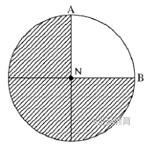
(1)NA的经度是________，NB的经度是________。
(2)NA此时的时间为________时，北京时间为8月________日________时。
(3)此时太阳直射经线是________。
(4)________小时后，全球处于同一个日期。

安徽定远重点中学2017-2018学年第一学期期中考试
高一地理试题答案
1-5 ABADB 6-10DBDDB 11-15BDAc C
16-20BDADB 21-25BAD A A 26-30B D D BA

31.【答案】(1)光球 色球
(2)黑子 耀斑 11年
(3)磁暴
(4)极光
32.（1）120°W; 23°26′S （2）16; 正北 （3）左; 右; 地转偏向力
（4）24; 太阳日 （5）昏（每空1分，共9分）
33.(1)横; 纵; A波传播速度慢，B波传播速度快
(2)莫霍; 横波和纵波在此处波速突然加快; 地壳; 地幔
(3)消失; 突然下降; 固; 液
(4)岩石 （每空1分，共12分
34、（14分）（1）180°90°E
（2）6 8 2：00
（3）90°W
（4）18

